Plans de gestion des sites LIFE Elia

UG:UM232 - Circuit: 70.362: pylône 38 au 40
Nom complet de l’UG: BEVERCE/(BRONROME)/HEID-DE-GOREUX 70KV LI

Action LIFE: Lisière : 2 polygone(s) (0.08, 0.08 ha)
Autres actions LIFE sous cette/ces portée(s): Verger; Mare

Commune(s): Stavelot

Triage(s) DNF concerné(s): La Gleize (LAROSE Pierre - GSM: 0477 78 12 59)

Cantonnement(s) DNF concerné(s):SPA (087/29.90.80)
Info actualisées sur Le portail environnement de Wallonie

Gestionnaire (+ Propriétaire):
ID | Gestionnaire | Propriétaires
PC_399 | DNF | Domaine De La Ville De Stavelot
PC_400 | DNF | Domaine De La Ville De Stavelot
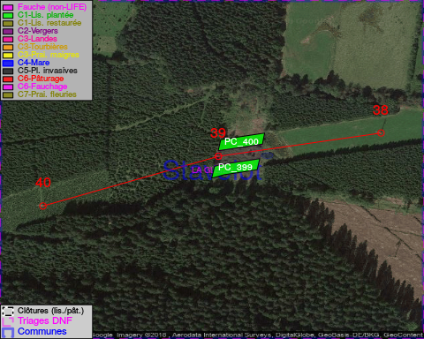

GESTION:

Objectif à long terme :

Lisière structurée stabilisée par sélection d’espèces arbustives

Tous les aménagements ont été terminés en April 2017

Détail par portée
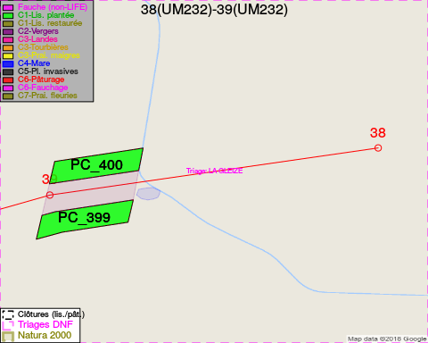
Adresse propriétaire:
- [PC_399] Domaine De La Ville De Stavelot: Cour De L Hotel De Ville 1 Stavelot
- [PC_400] Domaine De La Ville De Stavelot: Cour De L Hotel De Ville 1 Stavelot
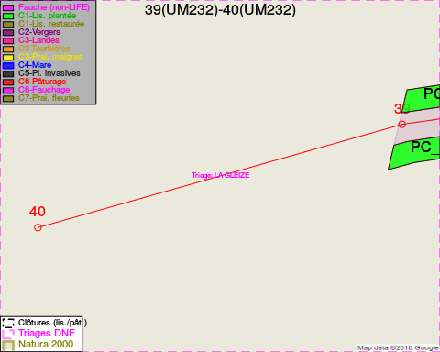
Adresse propriétaire:
- [PC_399] Domaine De La Ville De Stavelot: Cour De L Hotel De Ville 1 Stavelot
- [PC_400] Domaine De La Ville De Stavelot: Cour De L Hotel De Ville 1 Stavelot

Document réalisé le 16/05/2018

